Épreuve orale de contrôle en SVT spécialité
Sujet N° 26
Temps de préparation : 20 minutes
Durée de présentation orale : 20 minutes
Le candidat traitera les deux questions. Il est possible d’utiliser des feuilles de brouillon durant la préparation, mais la présentation se fera oralement.
L’examinateur posera des questions complémentaires durant les échanges.
La note sur 20 points prendra en compte pour moitié les connaissances et pour moitié le raisonnement à partir de l’exploitation des documents.

Question 1 :
Photographie de fleur de Lys jaune
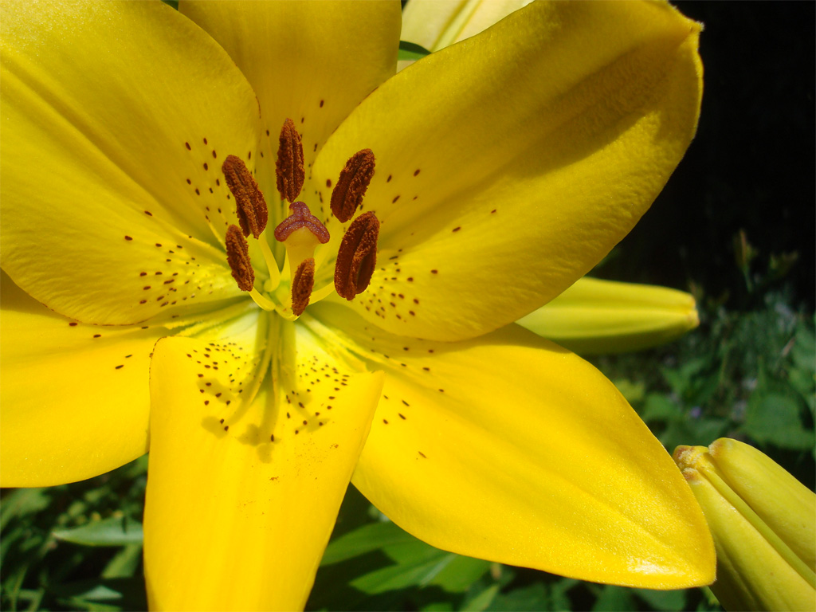
(D’après banque nationale de photos svt ac-lyon)

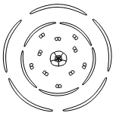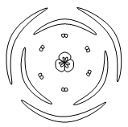
(D’après banque de schémas ac-dijon)
- Identifiez parmi les diagrammes floraux proposés celui qui correspond à la photographie de fleur de Lys.
- Indiquez pour chaque pièce florale son rôle dans la reproduction sexuée des plantes à fleurs.

Question 2 :

Document 1 : On réalise un test d’hyperglycémie provoquée chez un individu adulte de phénotype normal. L’individu est à jeun depuis 12 heures et a reçu une alimentation équilibrée au cours des 3 journées précédentes. Il ingère, en moins de 5 minutes, 75 grammes de glucose dissous dans 300 mL d’eau. On considère que l’intégralité du glucose a été absorbée au niveau de l’intestin au bout de 3 heures. Les résultats sont présentés dans le graphique ci-dessous :

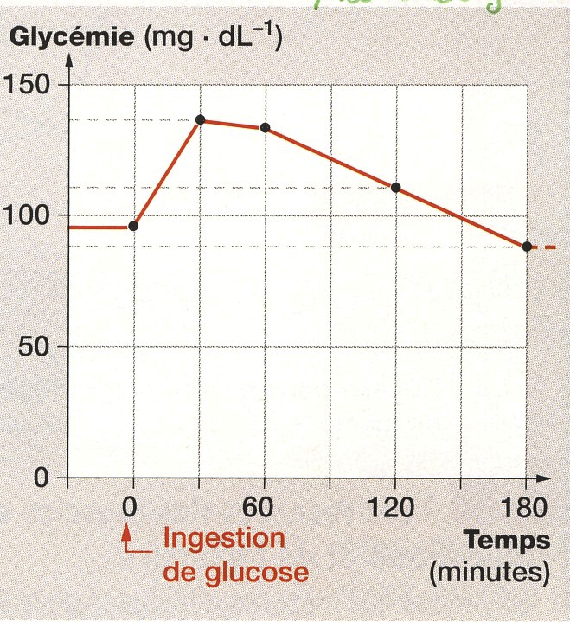

Document 2 : Variations de la glycémie au cours d’un jeûne prolongé chez un individu de phénotype normal.

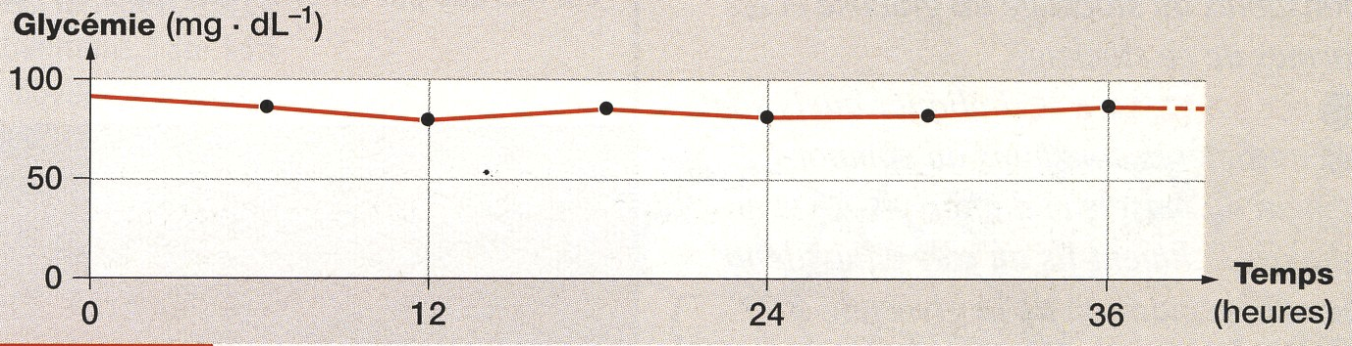

- Montrez que l’évolution de la glycémie après un apport de glucose et à la suite d’un jeûne de plusieurs heures implique l’existence d’une régulation de la glycémie avec la possibilité de stockage et de déstockage de glucose.
- Indiquez quels sont les organes de stockage et de déstockage du glucose dans l’organisme.

